令和４年度
大 野 町
町の特色を活かした土産品・調理品をつくりませんか？

■事業の目的 ： 大野町では、「道の駅パレットピアおおの」の開駅、東海環状自動車道「大野神戸IC」の開通を機に、町へ訪れる方々が年々増加しております。こうした状況を好機と捉え、町の特色を活かした新たな特産品を生み出し、町内外へ町の魅力を発信することで、知名度の向上や地域産業の振興による地域経済の活性化を図ることを目的に本事業を実施します。
■事業の内容
特産品の定義 | 特産品とは、町の魅力の発信につながるもので、次のいずれかの要件を満たすもの  ・町内において生産されたもの  ・原材料の主要な部分が、町内で生産されたもの  ・製造、加工その他の工程のうち主要な部分を町内で行っているもの
補助対象事業 | 町の特色を活かした特産品となる土産品、地域の食材を使用した調理品等を新たに開発し、又は既存の商品の改良を行い販売する事業で、次の要件を満たすもの  ・販売が見込まれるもの  ・品質に優れ、その品質を保ちながら生産されることが見込まれるもの  ・将来において町の特産品として定着が期待されるもの
補助対象事業者 | 町内に主たる事業所を置く法人又は個人事業者、又は町内に住所を有する者により  組織され、町内で活動し、代表者、会則、名簿等を有する団体のうち、次の要件を満  たすもの  ・事業を継続できると認められる事業実績又は事業を継続できる見込みを証明できる  ・法人又は個人事業者及び団体の代表者の町税等の未納がない
補助内容 | 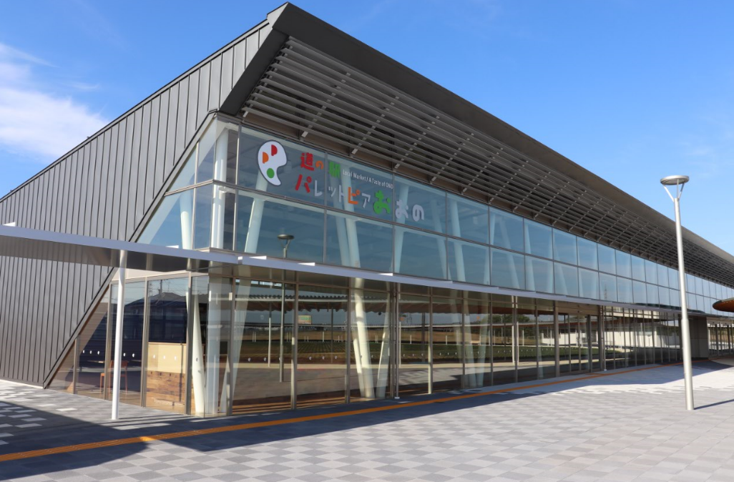  （補助金の額）  補助対象経費の１／２以内（上限２０万円）  ※補助金の交付は１事業あたり１回限り  （補助対象経費）  ・新たな特産品の開発又は改良に要する経費  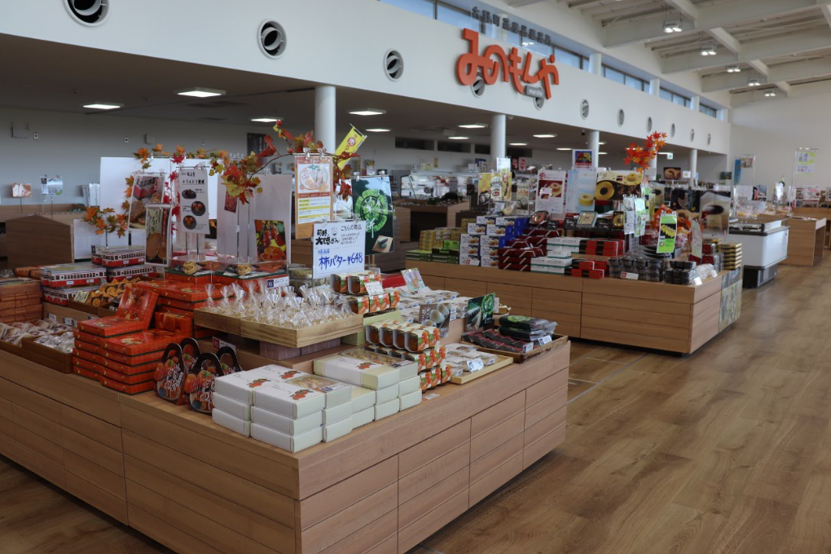  ・品質検査の経費及び栄養成分の分析等に要する経費  ・登録商標等に要する経費  ・特産品のパッケージ、ラベル等の製作に要する経費  ・特産品の宣伝商材（ＰＲ写真、動画等）製作に要する経費
審査方法 | 大野町まちづくり特産品開発促進事業審査委員会において、申請のあった補助対象事業の適否等を審査※補助金交付決定は令和４年８月中の予定
申込期限 | 令和４年７月２９日（金）まで ※必着
※申請書など必要書類は大野町ポータルサイト（http://www.town-ono.jp/）からダウンロード可


【お問い合わせ先】
大野町役場 産業建設部 まちづくり推進課
〒501-0592 岐阜県揖斐郡大野町大字大野80番地
TEL：0585-34-1111（内線183・185）、FAX：0585-34-3525
Eﾒｰﾙｱﾄﾞﾚｽ kigyo@town-ono.jp

